JUMBO
Kurumsal Sertifika Yönetimi · Sürüm 2.1
Uygulama Dokümantasyonu
Yetenekler · Kullanım · Mimari · Kıyaslama · Temmuz 2026

İÇINDEKILER
1. Yönetici Özeti — ne işe yarar, ayırt edici değerler, kıyaslama
2. Kullanım Kılavuzu — sayfa sayfa kullanım + adım adım senaryolar
3. Teknik / Mimari — mimari, güvenlik, entegrasyonlar, dağıtım
4. Kapsamlı Katalog — her sayfa, her servis, tam referans

1 · Yönetici Özeti
JUMBO; SSL/TLS sertifikalarını, domainleri ve uygulama bağımlılıklarını tek envanterde toplar, ağdan ve CT loglarından keşfeder, süreyi izler ve yenilemeleri insan onayıyla devreder — özel anahtarı asla eline almadan. JUMBO bir CA değildir; üretmez, envanterler, keşfeder, izler ve kontrollü devreder.
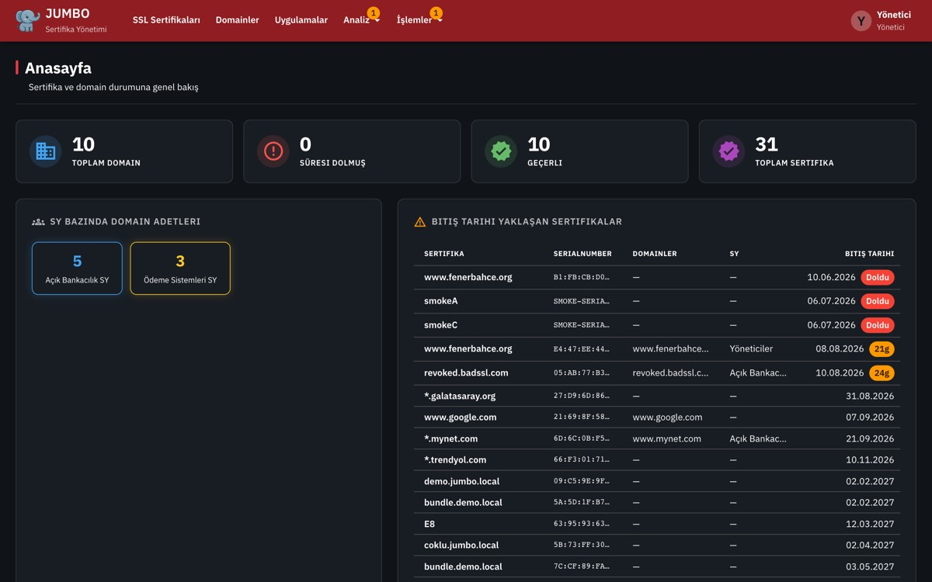
Anasayfa — toplam domain/sertifika, süresi dolan & yaklaşan sertifikalar, SY ekibi bazında dağılım.

JUMBO’yu farklı kılan sekiz ilke
İlke | Açıklama
Custody-free (velayet dışarıda) | Özel anahtar JUMBO’ya asla girmez. Vault’tan yalnız okur, Jenkins’i yalnız tetikler.
Onaylı devir | Yenilemeyi otomasyon önerir, domain sahibi SY ekibi onaylar. Kendiliğinden devir yok; red kalıcıdır.
Üç kaynaklı keşif | Manuel/Vault import + aktif ağ taraması + pasif CT (crt.sh). Gölge/kayıt-dışı sertifikaları yakalar.
Drift tespiti | Envanterdeki sertifika ile sunucunun gerçekte sunduğu sertifikayı karşılaştırır.
Ekip-kapsamlı RBAC | Yetki roldan, kapsam ekip üyeliğinden. Editör/İzleyici yalnız kendi SY ekiplerini görür.
Kapalı-ağ dostu | Tüm dış erişimler egress-gated, opsiyonel proxy, varsayılan kapalı — bankacılık ağına uygun.
Uyum + PQC envanteri | Yerel politika motoru: zayıf anahtar/imza, güvenilmeyen CA, aşırı ömür; anahtar tipi/boyu envanterlenir.
Tek container dağıtım | nginx + API + SPA tek imajda; MSSQL dışarıda. OpenShift/K8s uyumlu, additive şema.

Normal bir sertifika aracıyla kıyaslama
Yaygın üç yaklaşımla JUMBO’nun karşılaştırması. ✓ tam · ~ kısmî · ✗ yok
Yetenek | Excel / manuel | cert-manager / ACME | Ticari CLM | JUMBO
Envanter + otomatik zincir | ✗ | ~ üret: sınırlı | ✓ | ✓ SKI/AKI zincir
Ağ + CT keşfi | ✗ | ✗ | ~ modüle bağlı | ✓ ağ + crt.sh
Drift / canlı doğrulama | ✗ | ~ | ✓ | ✓ fingerprint
Onaylı devir | ✗ | ✗ tam otomatik | ~ politikaya bağlı | ✓ SY onayı
Özel anahtar velayeti | — | tutar | tutar | tutmaz
Çok-ekip RBAC | ✗ | ~ namespace | ✓ | ✓ SY/UG + IDOR
Kapalı-ağ / egress | ✓ | ~ | ~ | ✓ egress-gated
Uyum + PQC envanteri | ✗ | ✗ | ✓ | ✓ yerel motor
Dağıtım | — | K8s | ağır/lisans | tek container
Maliyet / kilitlenme | kaotik | açık kaynak | satıcı kilidi | kurum-içi
Konumlandırma: JUMBO ACME/CLM’i ikame etmez; üzerine keşif + sahiplik + drift + onay + envanter katmanını koyar.

Bir sertifika yenilenince
Keşif / Import → Öneri (PENDING) → SY Onayı → Devir uygulanır
🔒 Anahtar hiç görünmez. Bu akışın hiçbir adımında özel anahtar JUMBO’ya girmez — üretim ve deploy Vault + otomasyon (Jenkins→NITRO) tarafında kalır. JUMBO yalnız public sertifikayı ve kararı yönetir.

2 · Kullanım Kılavuzu
Her sayfanın ne işe yaradığı ve en sık altı iş akışının adım adım nasıl yapıldığı. Roller erişimi belirler: Yönetici (her şey), SY Editör (kendi ekibi, düzenler), SY İzleyici (kendi ekibi, salt-okur), Genel İzleyici (hepsi, salt-okur).

Ekranlar ve yapabilecekleriniz
1 Anasayfa [Herkes]
- Dört tıklanabilir kart (Toplam Domain, Süresi Dolmuş, Geçerli, Toplam Sertifika) — ilgili listeye gider.
- “SY Bazında Domain Adetleri”: ekibe tıklayıp o ekibin domainlerine süzülür.
- “Bitiş Tarihi Yaklaşan Sertifikalar” tablosu: ≤30 gün için renkli kalan-gün rozeti.
2 SSL Sertifikaları [Herkes görür · düzenleme SY/Admin]
- Zincir ağacı (Kök→Ara→Yaprak) veya kart görünümü; Tablo/Kart toggle’ı.
- Arama (ad, SKI, seri no, issuer) + “Pasifleri göster”. Kaynak rozeti: Manuel/Vault/Canlı/Ağ Keşfi/CT Log.
- Detay & Zincir çekmecesi: kimlik alanları, iptal (OCSP/CRL) durumu, bağlı domainler, PEM kopyala/indir, “Devir Öner”.
- Üstten: “Yeni Ekle” (import), “Vault’tan Senkronize Et”, “CSV İndir”. Pasife alma / silme yalnız admin.
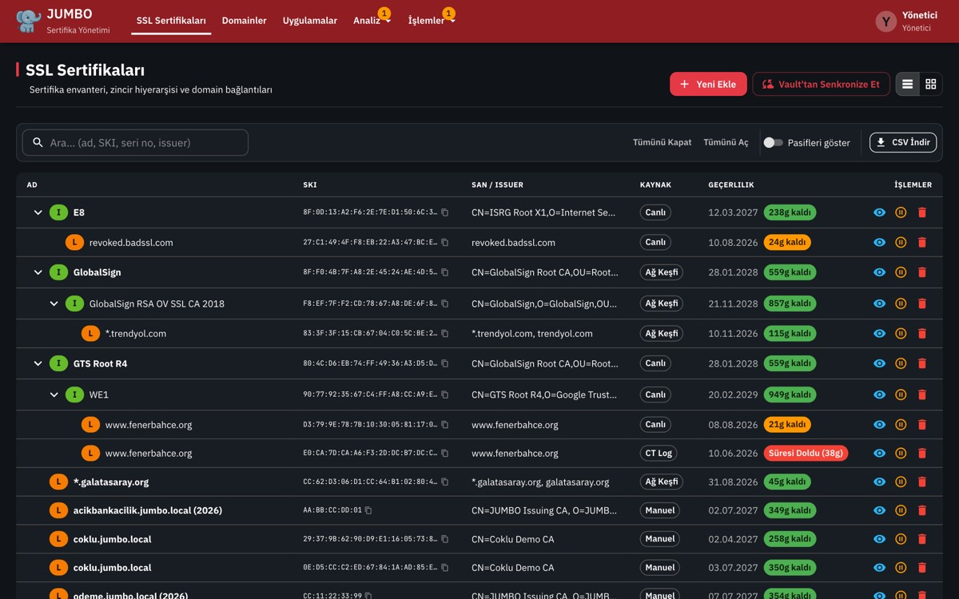
SSL Sertifikaları — zincir ağacı, kaynak rozetleri ve kalan-gün göstergeleri.
3 Domainler [Kendi SY ekibiniz]
- Kart/Tablo görünümü; durum filtresi + arama.
- Domaine Server/Client sertifikası bağla-çöz; aynı tipte aktif sertifika varken yeni bağlama = devir önerisi (baypas koruması).
- Canlı Doğrulama (“Şimdi Doğrula”): sunulan sertifikayı envanterle karşılaştırır (eşleşti/uyumsuz/erişilemedi).
- CSV yükle (toplu) / CSV indir.
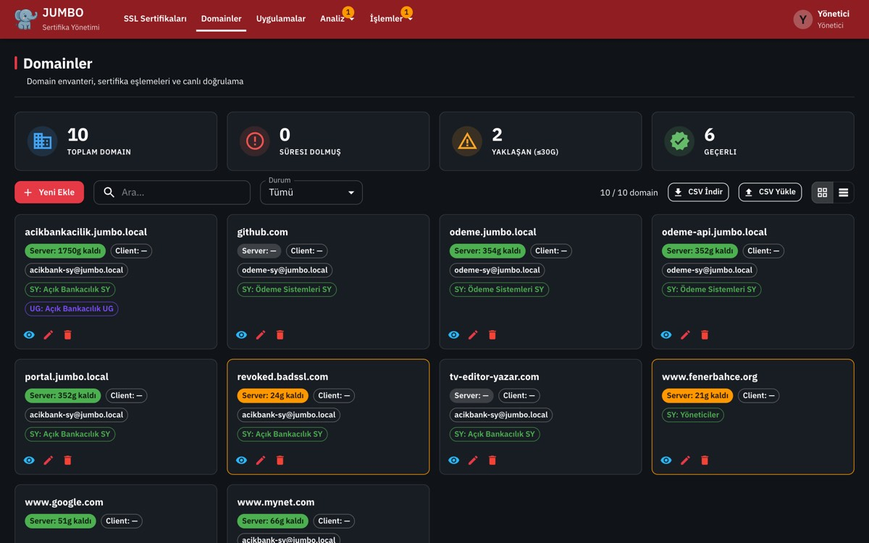
Domainler — SY/UG ekip sahipliği, server/client sertifika ve canlı doğrulama durumu.
4 Uygulamalar [Üyeliğinize göre]
- Liste ekibinize göre kapsamlı; arama uygulama/sunucu/DNS/etiket üzerinde.
- İşletim künyesi (sunucu, IP, config/log path, start-stop, iletişim) + etiketler.
- Dış (mTLS) bağımlılıklar: client olarak bağlanılan domainler; hedefin server sertifikası otomatik izlenir, yenilenince ekibinize devir önerisi gelir.
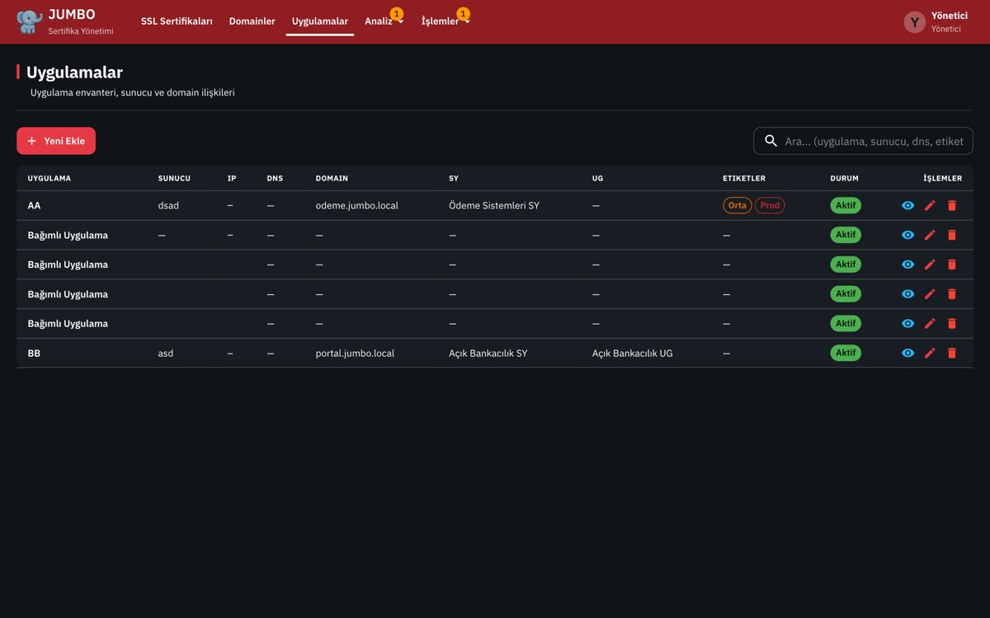
Uygulamalar — envanter, etiketler ve mTLS bağımlılıkları.
5 Sertifika Haritası [Herkes]
- İnteraktif grafik: “Sertifikalar” veya “İlişkiler” görünümü.
- Takım, bağlantı (Server/Client) ve tür (Root/Intermediate/Leaf) filtreleri; düğüm ara → odaklan.
- Süresi dolan kırmızı, yaklaşan sarı çerçeve; PNG olarak indir.
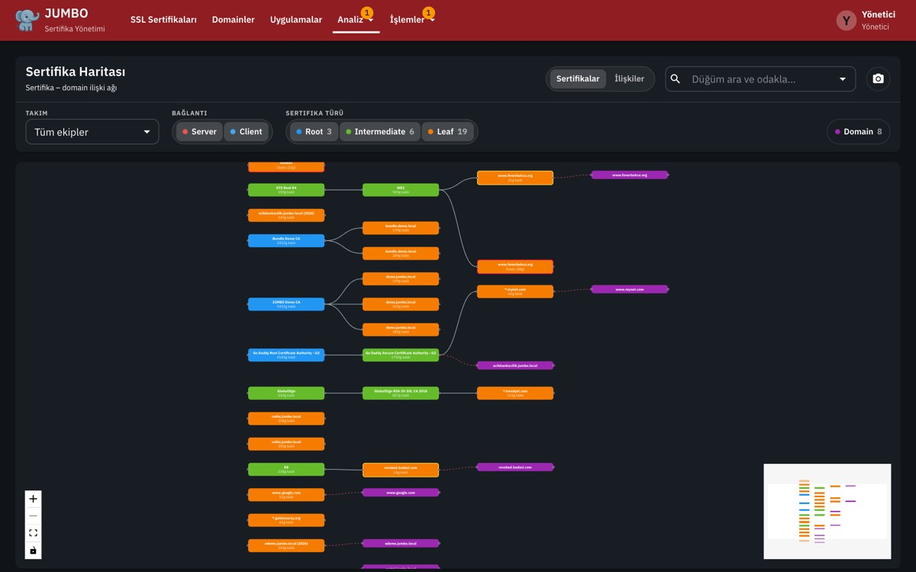
Sertifika Haritası — kök→ara→yaprak zincirleri ve domain bağlantıları.
6 Devir Önerileri [Onay: SY editör / Admin]
- Bekleyen rotasyonların onay hattı: ESKİ→YENİ, sinyal, domain/hedef, kaynak, kanıt.
- İncele çekmecesinde alan-alan karşılaştırma + güvenlik kanıtı; çok-domainli devirde her domain ayrı onaylanır.
- Onayla → devir uygulanır; Reddet → kalıcı.
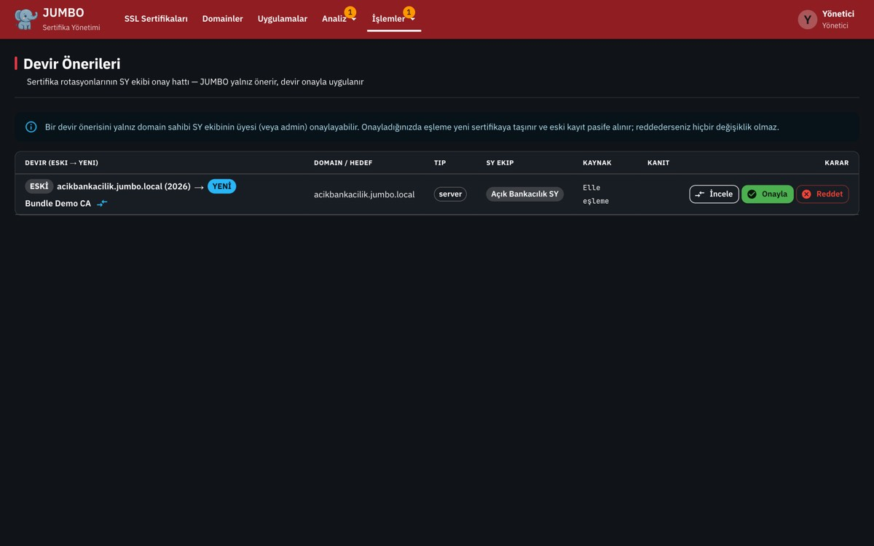
Devir Önerileri — JUMBO önerir, yetkili SY ekibi onaylar.
7 Keşif [Yalnız Admin]
- Gölge sertifikaları yakalar: Ağ Taraması (TLS) ve CT Taraması (crt.sh).
- Kartlar: Toplam / Bilinmeyen / Envanterde / Alınan. Bulguyu Envantere Al ya da Yok say.
- Tarama çalışırken canlı yenilenir.
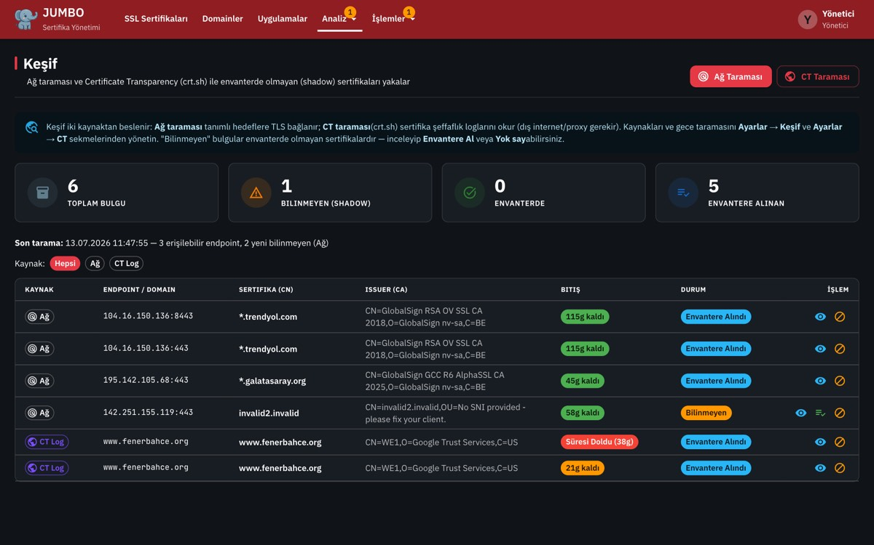
Keşif — ağ + CT taramasıyla gölge sertifika tespiti.
8 Uyum [Herkes görür]
- Envanteri politikaya göre denetler: Güvenilmeyen Issuer, Zayıf Anahtar, Zayıf İmza, Aşırı Ömür.
- Uyum oranı + ihlal tablosu (önem). PQC hazırlığı için anahtar tipi/boyu görünür.
9 Dağıtım [Yalnız Admin]
- Jenkins ile sertifika dağıtımı tetikler (job + CERTKEY/VAULT_PATH); anahtar Vault→Jenkins→NITRO yolunu izler.
- Son dağıtımlar canlı build tablosu.
10 Ayarlar [Admin · (Etiketler herkese)]
- Kimlik & Erişim: Kullanıcılar, Ekipler, Ekip Üyelikleri, LDAP/AD.
- Bildirimler: SMTP + Slack/Teams/Webhook/ServiceNow/Jira/Zoom/Jabber (her biri Test).
- Keşif & Uyum: tarama hedefleri, CT, politika, iptal (OCSP/CRL).
- Sistem: Etiketler, Vault, Jenkins, Audit Log (CSV dışa aktar).
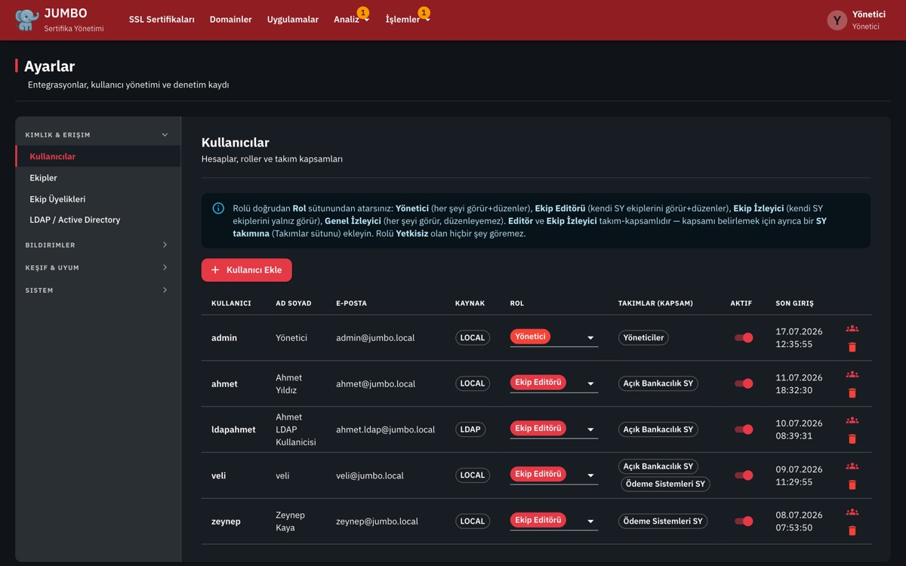
Ayarlar — sol menü + sağ form; entegrasyonlar tek yerden.

En sık altı iş akışı (adım adım)

1 · Sertifika içe aktarma
1. SSL Sertifikaları → “Yeni Ekle” — dosyayı sürükle-bırak (PEM/DER/P7B/PFX), PFX ise parola.
2. Önizlemeyi kontrol et — alanlar ve zincir/öncül eşleşmesi kaydetmeden gösterilir.
3. Yenileme algılandıysa onayla — öncülün halefi ise devir planı işaretlenir.
4. İçe aktar — zincir SKI/AKI ile bağlanır, mükerrer fingerprint atlanır.

2 · Domaine sertifika bağlama
1. Domainler → Detay → Sertifikalar — Server/Client olarak bağlanacak sertifikayı seç.
2. Aktif sertifika varsa devir doğar — doğrudan eklenmez, onay önerisi üretilir.
3. Öneri onaylanınca geçerli olur — eşleme yeni sertifikaya taşınır.

3 · Yenileme / devir onayı
1. Devir Önerileri — bekleyen öneriyi aç (menü rozeti sayıyı gösterir).
2. İncele — ESKİ→YENİ alan karşılaştırması + güvenlik kanıtı.
3. Onayla ve Uygula / Reddet — onay tek mutasyon kapısı; red kalıcı.

4 · Canlı doğrulama (drift)
1. Domainler → Detay → “Şimdi Doğrula” — sunulan sertifika çekilir.
2. Sonucu oku — Eşleşti / Uyumsuz / Erişilemedi / Eşleme yok.
3. Gerekirse “Canlıdaki Sertifikayı İçe Aktar” — envantere al + devir önerisi.

5 · Vault senkronizasyonu
1. SSL Sertifikaları → “Vault’tan Senkronize Et” — KV kasasındaki public sertifikalar okunur.
2. Envanter güncellenir — özel anahtara asla dokunulmaz.
3. Rotasyon görülürse öneri üretilir — devir onayla yapılır.

6 · Keşif bulgusunu envantere alma
1. Keşif → Ağ/CT Taraması — admin taramayı başlatır.
2. “Bilinmeyen” bulguyu incele — endpoint, CN, issuer, sunulan PEM.
3. Envantere Al veya Yok say — alınca canlı zincir çekilir.

3 · Teknik / Mimari

Dağıtım mimarisi — tek container, dışarıda MSSQL
Tek imajda React SPA + nginx + FastAPI/uvicorn; supervisord PID 1 olarak iki süreci yönetir. Ön kapı nginx’tir; backend yalnız 127.0.0.1’e bağlıdır.
Dış istek :8080 → nginx (ön kapı) → uvicorn :5000 (127.0.0.1) → MSSQL (dış · JUMBOBP)
Bileşen | Açıklama
Ön kapı | nginx :8080 → /api/* uvicorn’a, /* SPA statik (:9080). Tek origin → CORS yok.
Sürücü | pymssql (FreeTDS gömülü) — imajda ODBC/Microsoft deposu kurulumu yok.
OpenShift | Arbitrary-UID uyumlu: pid/temp /tmp, yazılabilir dizinler GID 0, portlar >1024. oc expose ile Route.
Swagger | Self-hosted — CDN/internet bağımlılığı yok (kapalı ağ).
Ağ | jumbo-net Docker ağı: jumbo, mssql, vault, jenkins, cpx hostname ile çözülür.
🔑 Sırlar imaja gömülmez. JWT_SECRET (MSSQL modunda zorunlu — yoksa uygulama açılmaz, CWE-798), FERNET_KEY (şifreli ayarların anahtarı — yoksa hassas değer düz-metin yazılmaz), MSSQL_PASSWORD hep .env / K8s Secret’tan gelir.

Güvenlik modeli — RBAC
admin · allviewer → GLOBAL → editor · viewer → yalnız kendi SY ekipleri → none → hiçbir şey (403)
Kavram | Açıklama
Tek yetki kaynağı | users.role. viewer ve allviewer aynı seviyede; fark yetki değil kapsam.
Kapsam | domain_scope_team_ids(): admin/allviewer→global; editor/viewer→üye olduğu SY ekipleri.
IDOR koruması | Kapsam dışı id 404 ile gizlenir.
Devir onayı | require_team_or_admin: üyelik + editor-tier gerekir.
Break-glass | Son aktif admin düşürülemez/silinemez — yönetici kilitlenmesi imkânsız.

Kimlik doğrulama
Konu | Açıklama
Karar | Gerçek yerel şifre (SHA-256 hex, legacy bcrypt fallback) varsa yerelden; yoksa LDAP/AD’ye düşer.
İlk LDAP girişi | Kullanıcı role=“none” oluşur — yetki admin atamasından gelir.
LDAP güvenliği | Boş-şifre reddi, filtre enjeksiyon kaçışı, çoklu-eşleşmede sunucu-tarafı daraltma, LDAPS/StartTLS + dahili CA.
JWT | HS256; her istekte rol users.role’den normalize; süre vars. 480 dk.

Entegrasyonlar
Vault — yalnız okur: PKI CA zinciri ve KV v2 kasa okunur; renew() bilinçli NotImplementedError, policy yalnız read/list, token/secret Fernet ile şifreli.
Jenkins → NITRO → NetScaler: JUMBO job’u tetikler (CERTKEY + VAULT_PATH); özel anahtar Vault→Jenkins→NITRO yolunu izler, JUMBO sürecine hiç girmez.
Vault (cert+key) → Jenkins job → NITRO API → NetScaler
Bildirim: 8 kanal (SMTP, Slack, Teams, Webhook, ServiceNow, Jira, Zoom, Jabber) — egress-gated + graceful; token’lar Fernet ile şifreli.

Keşif — üç kaynak
Manuel/Vault + Ağ + CT → Shadow bulgu (fingerprint) → Adopt (envantere al)
🛡️ Güvenlik frenleri. Yalnız tanımlı portlara handshake (tam port taraması yok), eşzamanlılık + max-host sınırı, devasa CIDR reddi, varsayılan kapalı, tüm keşif uçları admin-only.

Zamanlanmış işler (gecelik)
İş | Saat | Ne yapar
expiry-check | 08:00 | Süresi yaklaşan sertifikalar → paydaşlara SMTP + kanal uyarısı (7-gün dedup)
live-check | 07:00 | Tüm domainleri canlı doğrular (drift tespiti)
discovery-scan | 03:00 | Ağ keşfi (discovery.enabled ise)
ct-scan | 04:00 | CT / crt.sh taraması (ct.enabled ise)
revocation-check | 05:00 | Aktif yaprakların OCSP/CRL iptal denetimi

Veri modeli
Varlık | Açıklama
Certificate | fingerprint_sha256 = tekil kimlik · cert_type · parent_id (zincir) · superseded_by_id (halef) · source · vault_path · kripto alanları · iptal durumu.
Domain ↔ Certificate | CertificateDomainMap çoktan-çoğa; mapping_type = server / client.
Application | AppDependency ile dış (client/mTLS) bağımlılık; client sertifikası otomatik hedefin server’ı.
Team / UserTeam | SY (sahiplik) · UG (etiket) · ADMIN/VIEWER (singleton). Üyelik = kapsam.
TransferProposal | Devir onay hattı; status, signal, live_seen.
AuditLog / AppSetting | Mutasyon izi (JSON + IP) · kategori-ayar (hassas alanlar Fernet).
🧩 Additive şema stratejisi. Tablo/kolon adları canlı prod şemasına eşlenir; app-yeni kolonlar additive eklenir. Prod tablolarına yıkıcı dokunulmaz — diff-report ile 0 kritik uyuşmazlık.

4 · Kapsamlı Katalog
🧭 İki çekirdek ilke. 1) Custody-free: özel anahtar hiç girmez. 2) Onay modeli: JUMBO önerir, SY ekibi onaylar; gerçek mutasyon tek kapıdan (apply_proposal) geçer, red kalıcıdır.

Sayfalar
Sayfa (rota) | Ne sunar
Anasayfa (/) | Özet kartlar, SY bazında dağılım, süresi yaklaşan sertifika tablosu.
SSL Sertifikaları (/certificates) | Zincir ağacı + kart; arama/pasif filtresi; import/preview, Vault-sync, CSV; detay & zincir çekmecesi.
Domainler (/domains) | CRUD + CSV; server/client bağla-çöz (baypas koruması); canlı doğrulama; SY/UG sahiplik.
Uygulamalar (/applications) | Envanter + etiket; mTLS dış bağımlılıklar; üyeliğe göre kapsamlı liste.
Sertifika Haritası (/cert-map) | ReactFlow grafiği; tür/takım/bağlantı filtreleri; odaklan; PNG indir.
Uyum (/policy) | Politika denetimi; uyum oranı + ihlal tablosu.
Devir Önerileri (/proposals) | Onay hattı; incele, onayla/uygula, reddet, çok-domain ayrı.
Keşif (/discovery) [admin] | Ağ + CT taraması; gölge bulgu; adopt/ignore.
Dağıtım (/deployments) [admin] | Jenkins job tetikleme; canlı build geçmişi.
Ayarlar (/settings) | Kullanıcılar/Ekipler/LDAP · 8 kanal · Keşif/CT/Uyum/İptal · Etiketler/Vault/Jenkins/Audit.

API Router’ları
Router | Yetenek
certificates | Liste/arama, import (+preview, PEM/DER/P7B/PFX), zincir çözümleme, supersede, vault-sync, deactivate, iptal, süre.
domains | CRUD + CSV, attach/detach (baypas koruması), probe/import-chain, live-check; SY-kapsamlı, 404-gizleme.
applications | CRUD + etiket (AND filtre), mTLS AppDependency.
proposals | approve (apply_proposal), reject (kalıcı), cancel, group; atomik geçiş.
discovery [admin] | Bulgu (adopt/ignore), hedefler, scan / ct-scan, run geçmişi.
dashboard | /dashboard, /cert-map, /relationships.
policy | Uyum raporu + tek sertifika durumu.
jenkins [admin] | Job listeleme, build geçmişi, trigger.
notifications | expiry-run / expired-run; admin JWT veya X-API-Key.
settings [admin] | Kategori GET/PUT + bağlantı testleri; hassas alanlar maskeli.
tags | Kontrollü kategorili etiket kataloğu.
auth · users · teams · audit | Login (lokal/LDAP), kullanıcı/ekip yönetimi (break-glass), audit + CSV.

Servisler
Servis | Ne yapar
cert_parser | PEM/DER/PKCS7/PKCS12 parse; SKI/AKI/SAN/EKU + SHA-256 fingerprint; sınıflandırma; zincir bağlama; kripto çıkarımı.
renewal | Öncül bulma; propose (PENDING, idempotent); apply_proposal (tek kapı); red kalıcı; kısmi devir.
live_check | TLS → sunulan sertifikayı envanterle fingerprint karşılaştırması; drift + devir kanıtı.
discovery / ct_monitor | Aktif ağ taraması / crt.sh pasif keşif; egress-gated, varsayılan kapalı.
revocation | OCSP/CRL denetimi; durum yazar, asla pasifleştirmez.
policy | Yerel uyum motoru; okuma-anında ihlal; PQC alanları.
notifier + notify/ | Paydaş-bazlı SMTP + 8 kanal dispatcher (dedup, graceful).
providers/vault · jenkins_client | Vault read-only · Jenkins tetikleyici (CSRF crumb).
ldap_auth · settings_service · audit | LDAP/AD (çoklu-eşleşme koruması) · Fernet şifreli ayar (fail-closed) · denetim günlüğü.

Yol haritası (CLM)
auto_renew=True sertifikalar için Vault↔otomasyon tetikli zamanlanmış yenileme; velayet yine JUMBO’ya girmez. NetScaler için POST /api/netscaler/deploy + “Dağıt” butonu + live_check doğrulaması. Bildirim kanalları fazlı genişler.
Sertifika modeli bugünden CLM-hazırdır: source, vault_path, auto_renew, superseded_by_id, drift durumu ve TransferProposal onay hattı.

